平成１５年度
経済連携協定等関連建設業基礎調査
報告書

2004年3月

国土交通省

委託先 財団法人 建設経済研究所
まえがき

この報告書は、平成15年度に国土交通省総合政策局国際建設課により、財団法人建設経済研究所が受注して実施した経済提携協定等関連建設業基礎調査の結果を取りまとめたものである。
今回の調査の目的は、経済連携協定（自由貿易協定）及びWTO・サービス貿易協定等における交渉の基礎資料作成のため交渉対象国の建設市場の状況、建設産業、公共工事の入札制度等に関する法制度について調査するものである。
この報告書が現在交渉中の経済提携協定等の検討材料になれば幸いである。
なお、本調査に際しては国土交通省総合政策局国際建設課をはじめとして、現地日本大使館、現地で活躍される日系企業の皆様に多大なご支援、ご協力を賜った。報告書を取りまとめるにあたって、心から感謝を述べさせて頂きたい。

平成16年3月

財団法人 建設経済研究所
理 事 長 三 井 康 壽

平成１５年度経済提携協定等関連建設業基礎調査報告書

目次

第１章 調査概要 1

第2章 各国における調査 2
２. 1 タイ 2
２.１.１ 外国の建設企業に対する法的位置づけ及び前提 2
２.１.２ 支店、駐在員事務所ならびに現地法人の設立 2
２.１.３ 国際入札、現地民間工事、現地政府調達工事の受注について 3
２.１.４ 工事、契約に関する制度 5
２.１.５ 税制について 5
２.１.６ その他 6
２.１.７ 現状から考えられる問題点 7
２.２ フィリピン 8
２.２.１ 外国の建設企業に対する法的位置づけ及び前提 8
２.２.２ 支店、駐在員事務所ならびに現地法人の設立 10
２.２.３ 国際入札、現地民間工事、現地政府調達工事の受注について 10
２.２.４ 工事、契約に関する制度 13
２.２.５ 税制について 14
２.１.６ その他 14
２.２.７ 現状から考えられる問題点 15
２.３ マレーシア 16
２.３.１ 外国の建設企業に対する法的位置づけ及び前提 16
２.３.２ 支店、駐在員事務所ならびに現地法人の設立 16
２.３.３ 国際入札、現地民間工事、現地政府調達工事の受注について 17
２.３.４ 工事、契約に関する制度 20
２.３.５ 税制について 21
２.３.６ その他 21
２.３.７ 現状から考えられる問題点 22
２.４ 中国 23
２.４.１ 外国の建設企業に対する法的位置づけ及び前提 23
２.４.２ 支店、駐在員事務所ならびに現地法人の設立 24
２.４.３ 現地民間工事、現地政府調達工事の受注について 26
２.４.４ 工事、契約に関する制度 28
２.４.５ 税制について 29
２.４.６ その他 30
２.４.７ 現状から考えられる問題点 30 ２.５ 各国制度比較表 35
第１章 調査概要

１．１ 調査目的
この調査は、経済連携協定（自由貿易協定）及びWTO・サービス貿易協定等における交渉の基礎資料作成のための交渉対象国の建設市場、建設産業、公共工事の入札制度等に関する法制度について調査したものである。

１．２ 調査の実施
１．２．１ 調査担当者
今回の調査は下記の2名により実施した。

今村 弘文 (財) 建設経済研究所 研究員
窪 武樹 (財) 建設経済研究所 研究員

１．２．２ 調査方法
関係政府機関及び現地企業を訪問し、関係法令の収集・法令の運用に関する現地調査を実施した。

第２章 各国における調査

２．１ タイ

２．１．１ 外国の建設企業に対する法的位置づけ及び前提
タイは外国企業に対して、タイ投資委員会（BOI）を通じて、投資奨励法（Investment Promotion Act）によって、多くの業種に優遇制度を実施し、国内に企業を誘致してきているが、建設業は奨励業種にあたらず、逆に規制対象の業種として位置づけられている。
外国人事業法（Foreign Business Act B.E.2542(1999)）第8条により、建設業は外国企業の参入に対して規制対象業種の一つに該当する。
但し、次の場合は除かれるとしている。

- 特別な工具、機械、技術、専門知識を必要とする、公衆への基礎サービスとなる公共・通信事業施設の建設、外国人の最低資本が5億バーツ以上であること
- 省令の規定に基づくその他建設

２．１．２ 支店、駐在員事務所ならびに現地法人の設立
2.1.1で述べた通り、外国人事業法によって建設業は規制対象業種であるため、国内で受注活動を行えるのは、原則的に国内法人に制限される。そのため受注活動を行うには、現地法人の設立が必要であり、支店として活動することは出来ない。駐在員事務所についても、この法律の管轄であり、最近は審査が厳しくなっているようである。
また、外国人事業法で規制業種でない場合、最低資本金は200万バーツ以上となるが、規制対象業種では300万バーツ以上が必要となる。
会社の登記手続きは、商務省登録局（Ministry of Commerce）で行う。
２．１．３ 国際入札、現地民間工事、現地政府調達工事の受注について
① 国際入札
国際入札によって受注した場合は、外国企業で現地法人を設立しなくとも工事が可能である。
外国企業が当該案件を落札した場合には、現地法人の登録と異なり、商務省外国人事業登録局（The Office of Secretary of Foreign Business Committee, Department of Business Development, Ministry of Commerce）への事業登録が必要となる。この登録はプロジェクト単位で行うものである。

図表1 プロジェクト登録スケジュールの流れ（例）

書類提出 | → | 書類審査 | → | 小審議会  （部長ﾚﾍﾞﾙ） | → | 大審議会  （局長ﾚﾍﾞﾙ） | → | 商業許可証の発行 | → | 商業登録証の発行
－書類提出から審査までが40日－
－大審議会から
15日以内－
－許可証の発行
から3日以内－

※この場合、全行程は、78日～108日要している。

② 現地民間工事
2.1.2.で述べたが、建設業は外国企業の参入に対して規制しているため、外国企業として受注活動を行うことは出来ず、受注活動は国内法人にのみ許可される。ただし、民間土木案件（民活・BOT事業）に関しては例外で、本邦法人の受注も可能である。民間工事における調達方式については特別な制限はない。

③ 現地政府調達工事
（受注対象企業）
民間工事同様、国内法人だけが受注活動を行うことが出来る。ただし、外国人事業法別表３-（10）の(a),(b)に該当する場合は、外国企業でも受注は行える。
しかし、入札の参加にあたっては、発注機関への事前の登録およびランクの取得が必要であり、更に入札要件に工事実績を求められることから、外国企業が現実的に受注する事は難しい。
（入札制度）
すべての調達に関しては、調達委員会によって制定された調達に関する総理府規則BE.2535（REGULATIONS OF THE OFFICE OF THE PRIME MINISTER ON PROCUREMENT）に基づいている。同法65条、66条および67条においては、工事発注の権限も明確にされている。（図表2参照）

図表2 工事発注の権限者と工事金額の範囲
単位：バーツ
 | 通常の場合 | 特別方式 | 特殊事情
政府機関のチーフGovernment Agency Chief | 50,000,000まで | 25,000,000まで | 金額の制限無し
事務次官Permanent-Secretary | 50,000,000  ～100,000,000 | 25,000,000  ～50,000,000 | －
担当閣僚  Minister in Charge | 100,000,000以上 | 50,000,000以上 | －

発注機関では、工事参加に関する規定をそれぞれ持っており、企業の規模によって、いくつかの等級に分け、工事範囲を決めている。発注機関は、プロジェクトの内容により発注金額の上限などが定めている。入札の工程は、公告に応募して入札に参加する形となり、入札資格を満たした最低価格提出者が落札される仕組みとなっている。
例えば、公共事業省道路局（DOH）の場合、道路スパンの長さによって入札レベルを現在4等級に分けている。
（等級別の工事参加レベル）
4等級･･･橋・道路のスパンが10ｍ以下の場合（ex.ボックスカルバート）
3等級･･･ 〃 10ｍ以上20ｍ未満の場合（ex.歩道橋）
2等級･･･ 〃 20ｍ以上30ｍ以下の場合、
1等級･･･ 〃 30ｍ以上の場合（ex.高架橋、地下鉄、インターチェンジ）

注：参加企業の等級分けの基準については、DOHの内規による｡なお、今後特級を加える予定がある。（橋・道路のスパンを100ｍ以上（ex.吊り橋、トンネル、斜張橋）とする方針）

２．１．４ 工事、契約に関する制度
建設業法のような建設業を行うにあたっての規範を示す法制度が無く、現在、施工途中で建設業者が仕事を放棄して逃げてしまうことや、入札において発注者側と施工者側の間に発生するアンフェアな事柄や、発注者側が施工者側に一方的に責任を押しつけることなど様々な問題が生じている。そこで、TCA（THAI CONTRACTORAS ASSOCIATION：タイ建設業協会）が中心となって、建設業に関わる法律の原案作成を行い、最近政府への提案を行った。
また、この法律作成と同時に政府に建設を統括して管轄する省庁あるいは専門部署を新たに設立するかどうかも検討されている。（TCAインタビューより）

２．１．５ 税制について
租税はタイ国国家歳入法により規定されており、主に法人税、付加価値税、個人所得税に分けられる。またタイは二重課税を防止するため「日タイ租税条約」を日本と結んでおり、対象となる租税は主に法人所得税、個人所得税である。
- 法人所得税
タイ国内で事業を行う法人は純益の30％を所得税として納める。
- 個人所得税
居住者（1歴年中、通算180 日以上タイに滞在する者）、非居住者を問わず個人がタイ国内で雇用または事業から課税対象収入を得ている場合、あるいはタイ国内に資産を持っている場合には、個人所得税の支払義務がある。これは収入の支払場所がタイ国内か国外かに係わらない。課税は日本と同様累進課税で算出する。この税率は1992年から適用されたものであるが、景気対策の一環として1999年より5万バーツまでの所得部分については免税となり、2002年12月の閣議により、2003年1月から8万バーツまで免税と決定された。（図表3参照）
図表3 累進課税表
単位：バーツ
 | 金額範囲 | 比率
1 | 80,000未満までの分 | 免税
2 | 80,000超から100,000までの部分 | 5%
3 | 100,000超から500,000までの部分 | 10%
4 | 500,000超から1,000,000までの部分 | 20%
5 | 1,000,000超から4,000,000までの部分 | 30%
6 | 4,000,000超以上の部分 | 37%

- 付加価値税(VAT)
日本の消費税に相当する。輸入・生産過程のあらゆる段階で付加された価値に10％の税率が適用される。そもそも税率は7%であったが、1997年7月に起きた通貨危機とそれに伴う経済危機により、8月より10%に切り上げられた。しかし景気対策の臨時処置として1999年から7%に切り下げられた。2003年10月1日から、付加価値税（VAT）税率が7％より10％に引き上げられる予定となっていたが、これを延期し、2005年9月30日まで、現状の税率7％を維持することとなった。税率引き上げの延期は、今回で5回目である。
またVATは毎月申告納付する必要があり、売上にかかるVAT（Output VAT）－収入にかかるVAT（Input VAT）=支払VATとなる。この計算の結果支払VATがマイナスになった場合には現金または税控除の形式で還付を受けることが出来る。しかしながら、還付請求を行うにあたっては必要以上に厳しい税務監査を伴うようである。
- 源泉法人税
請負業に関しては「請負報酬」に関して3%の源泉税が課されている。「請負報酬」とは「請負契約」に基づき支払われる報酬である。問題点は後述する。

２．１．６ その他
（日本のODAを不要とする）
タイのタクシン首相は、2002年10月の発言で、タイは日本のODAに関心がないと発言しており、今後は円借款を必要とせず、その分は隣国などのアジアの他の開発の遅れている国に回してほしいという方針を示している。現状において円借款プロジェクトが無くなっている訳ではないが、今後も大型プロジェクトが見込まれ、建設市場全体も好調な見通しの中で、原則的に国内法人にしか市場参加を認めていない現状の制度において、外国建設企業がどのように市場に参加していくかは課題であると思われる。
（外国人の就労）
1978年外国人就労法（Alien Occupation Law、1972年革命団布告第322号を改正）により、労働許可（Work Permit = ワークパーミット）を取得しなくてはならないとされている。この規定に基づき、外国人１名を雇用するにあたって要求されるタイ人従業員数について、ビザ（VISA）の監督官庁である入国管理局では、外国人１名につきタイ人従業員７名とし、労働許可証の監督官庁である労働社会福祉省では、外国人１名につきタイ人従業員５名という判断基準を用いていた。しかし、現在は共に外国人1名につきタイ人従業員4名（原則）の雇用を要求している（2001年1月末）ようであるが、外国人１名に対して要求されるタイ人従業員は、状況によって変化する可能性があるので、申請時には最新情報を確認する必要がある。

２．１．７ 現状から考えられる問題点
- 外国人事業法により規制業種として取り扱われている建設業であるが、道路局の建設業者クラス分けにおいて「特級」の設定構想に見られるように、代表的なタイ国内建設会社の技術レベルが飛躍的に向上している事が読み取れ、更には周辺国家にも進出するほどの競争力を備えている。したがって「タイ国民が外国人との競争する準備が充分に整っていない事業」として外国人事業委員会の承認に基づき商業登録局長の許可を必要とする業種に当てはまらないと考える。以上のことから規制業種からの撤廃もしくは現地法人の出資比率規制等の規制緩和されることが望ましい。
- 国際入札で受注した場合、現地での登録手続きに3ヶ月から4ヶ月程度が必要で、許可取得まで、銀行口座の開設も出来ないため資金の送金が出来ないことや、就労許可も取れないなど実務上の困難さが生じるといった問題がある。
- 売上高に3％の源泉税が課されるが、法人税が30％であることを考慮すれば、売上高の10％の粗利益がないと経営そのものが立ち行かなくなる。市場競争が厳しくなっている現状ではこの源泉税は大きな負担であり、率の軽減などの改善が望まれる。法人税確定前に原材料費を多く含む（利益が少ない）工事契約全体に3%課税される仕組は、税金制度の本来の趣旨に反していると考えられるのではないだろうか。
  - フィリピン

２．２．１ 外国の建設企業に対する法的位置づけ及び前提
共和国法（RA）7042号である「1991年外国投資法（Foreign Investment Act）（RA8179号で改定）」により、外国投資家による投資活動範囲がネガティブ・リスト（Regular Foreign Investment Negative List）AおよびBで制限されている。
リストAで挙げられている分野については、憲法および特定の法律で制限され、リストＢでは、２年に一度だけ改定できることとされている。（改訂後のRA7042号の第8条及びその運用規則による。）
建設業に関しては1998年のエストラーダ政権によりネガティブリストが改定され、民間工事がネガティブリストAからはずれた（第3回外国投資ネガティブリスト）。現在は、2002年10月に布告された大統領令139号（アロヨ大統領）による、第５次外国投資ネガティブリストが最新のものとされ、建設業に関しては、以下のように示されている。

リストＡの中の「外資比率25％まで」の項目において
「外資比率25％まで」
14. 国内資金による公共事業の建設および修理契約。ただし以下は除く（CA541号第1条、LOI630）
a. RA7718号で指定されているインフラ／開発プロジェクト(BOTプロジェクト)
b. 外国の資金または支援で行われ、かつ国際競争入札が必要なプロジェクト（RA7718号第2条（a）項）
15. 国防関連建造物の建設契約（CA541号第1条）

建設業を行うにあたっては、DTI（Department of Trade and Industry：貿易産業省）の建設業を統括するCIAP(Construction Industry Authority of the Philippines：建設産業庁)の下部組織であるPCAB（Philippine Contractors Accreditation Board：フィリピン建設業許可委員会）からの許可（ライセンス）を取得しなければならない。
許可には、国内法人（外資率40％以下）の企業に発行されるRegular Licenseと外国法人（外資率40％超）の企業を対象にした、国際入札案件のような個別事業ごとに発行されるSpecial Licenseの２種類がある。それぞれ更新は年1度行う。（有効期間は、7月から翌年の6月）さらに、Regular Licenseについては、工事種類で分類され、各工事種別の中で企業規模によって以下の通りランク分けされる。（図表4参照）

- 工事種別分類（Classification）
土木工事業、建築工事業、専門工事業（14種類）のいずれか（重複可）
- 規模別分類（Categorization）
資本金総額、技術力（Σ保有技術者の経験年数×人数）を点数化し、AAA、AA、A、B、C、D、Trade（材料業者などの専門技術者が不要と見なされる業種）の7段階に認定。（資本金1Mペソで10点、技術力1年/人で5点、AAAは資本点で100点以上、技術者点で300点以上、総点数で表-5の必要信用点数以上必要）

図表4 建設業者の工事種類別分類及び規模別分類
注）資料：CIAP

２．２．２ 支店、駐在事務所、現地法人の設立について
外資100％の支店の設立については、2.2.1.で記した第5次外国投資ネガティブリストに抵触しない限りにおいて、可能である。（RA8179号）
しかし、国内で建設業を行う場合（国内民間受注、国内資金による政府調達工事を行う場合）の企業は、PCABから免許の発行を申請しなければならないが、PCABでは建設業許可の条件を外資40％以下としている。（CIAP Board Resolution No.3）従って、実際には支店の設立では建設業が行えないため、外資40％以下の現地法人の設立が必要となる。
また、株式会社として国内で活動を行う外国企業は，SEC（Securities and Exchange Commission：証券取引委員会）への登録が必要である。この登録にあたっては、支店設立の場合は、20万USドル以上の設立準備金と、10万ペソ相当の政府証券の預託が要求され、現地法人の設立の場合は、原則として、払込資本金として5,000ペソ以上が必要とされる。

２．２．３ 国際入札、現地民間工事、現地政府調達工事の受注について
① 国際入札
国際入札の場合は、受注が決定してから、現地において外国企業としての登録を行うことが必要となる。外国企業がフィリピン国内で建設業を行うためには、PCABにSpecial License登録することが必要になる。

図表5 手続きのフロー

PCABへの免許申請  －作業日で1～2日－ | → | 申請書の提出 | → | 事前審査 | → | 受付及び手数料の前払い | → | 検証レターの発送日から最大30日間（企業が最初の申請時と同じ資格を有している場合はこの手順は省略可能）  検証

評価 | → | 評価  ‐技術  ‐財務  ‐履歴調査 | → | 委員会  承認 | → | 免許証明書の作成  委員会決定の通知 | → | PCAB免許証明書の発行
－検証及び評価の完了から最大45日－
－委員会による承認から
最大で15日－
－委員会による承認から最大で15日－

② 現地民間工事
2.2.2.で述べた通り、法律の規定上は外資100％の建設業者であっても、民間工事を行うことは可能であるように読めるが、建設業免許法（Republic Act No 4566）の実施政令（Rules and Regulations）第3条第1項の規定とCIAP決議に基づいて､一般建設業許可発行要件を外資40％以下の国内法人とする運用が行われている（CIAP Board Resolution No.3）。従って外資100％の建設業者は実際に許可が下りないため、営業活動を行うには国内法人の設立が条件になる。

③ 現地政府調達工事
（受注対象企業）
2.2.1で述べたように、受注を行うことができる外資企業は、Regular Licenseを取得した外資25％以下の現地法人となる。
BOTによって行われる工事については、外国企業の参加も可能となっているため、Regular Licenseをもつ現地法人に限らず、外資企業がSpecial Licenseを取得することによって、受注することが可能である。
建設会社は、資本金の大きさと受注実績によって、受注対象金額が決められている。このランク分けは、今後、2010年までかけて、段階的に変更していく予定となっている。PCABによると、不良不適格業者の排除や国内企業の国際競争力の向上へ向けたインセンティブの意味もあるとのことである。
その資本金によるクラス分けと、そのクラスによる受注可能と今後の段階的な変化の具体的内容については図表に示すようになっている。

図表6 最低資本金によるクラス分け
注）資料：PCAB、CIAP

図表7 免許の種類及びによる受注可能範囲

注）資料：PCAB、CIAP

（入札制度）
通常、政府調達工事は、入札によって行われ、工事参加資格は過去5年間の受注実績により、格付けされる。
政府調達工事において、国の基盤整備に関するプロジェクトに関する契約についての方針や規則は、特別法である大統領令第1594号（P.D.1594）およびその実施規則（IRR）に準拠する。
公表された入札案件に対して、入札参加資格審査に係る書類提出に始まり、承認予算額500万ペソ以上の契約の場合には、入札対象契約の法律的、技術的、財務的要件を議題とした入札前会議を少なくとも1回開催しなくてはならない。
入札にあたって、参加業者は入札保証などを行う。必要条件を満たしている企業のみが、落札権利対象業者となる。
基本的には、最低入札価格提示者が落札者となる。

調達プロセス
資格審査（入札希望者に対して）
↓
入札前会議（資格審査通過業者）
↓
最低入札者の選定
↓
事後資格審査（選定された最低価格入札者に対して）
↓
決定
（建設工事業績評価制度）
現在、政府調達工事については、CPES（Construction Performance Evaluation System：建設工事業績評価制度）が2000年から導入されている。これは、建設プロジェクトに施工途中、完成後に各工事について各発注機関（省庁）に所属している評価官が評価を行い、建物の品質管理の向上を目的に、100点を満点として評価点を与える制度である。
また、CIAPによると、現在では、年間に行われる約2000プロジェクトに対する評価官の人数の問題、フィリピンが複数の島から成り立っている地理的問題などから、5億ペソ以上の工事を対象にしているため、実際に評価が行われているのは、年間20プロジェクト程度となっているようである。将来的には、入札参加時の各社の評価に加味することに繋げることも目的としているため、今後、対象工事を拡大し、将来的には民間工事への適用も考えたいとのことであった。

２．２．４ 工事、契約に関する制度
建設業に関する法律は、共和国法4566号に定められている。
また、CIAPは、民間工事統一約款（Uniform General Conditions of Contract for Private Construction, CIAP Document 102）及び、政府工事統一契約約款（Uniform General Conditions of Contract for Government Construction, CIAP Document 101）を制定している。
フィリピンの政府および民間の工事契約から生ずる、またはそれらに関連するクレームや紛争は、いわゆる建設業仲裁法（Construction Industry Arbitration Law として知られるExecutive Order No.1008）に準拠して解決することとされている。
この法律により、建設関連の紛争は、CIAPの下部組織であるCIAC（Construction Industry Arbitration Commission：建設業仲裁委員会）に回付されて、同委員会が認証する仲裁人による仲裁裁判に負託される。同委員会が下した判断または裁定は最終的なもので、両当事者を拘束する。法解釈についてだけは、フィリピン最高裁判所に限って上告を認める。上告裁判所が現状維持命令を出さない限り、裁定は上告審係属中といえども、執行できる。同委員会による仲裁は、通常の裁判所による裁判よりもはるかに迅速で簡単である。
また、民間の建設契約においても入札という形態は存在する。但し、政府調達の入札と異なり、定まったルールはない。
安全管理については、1998年7月23日、労働省は、労働省令第13号により、建設業における職業上の安全衛生を規制するガイドラインの実施を承認した。さらに建設プロジェクトの実施における作業の安全性の確保の遵守、実施についての規定が大統領令第1594号の実施規則に付加された。

２．２．５ 税制について
フィリピンの税務法規は、国内歳入法、地方自治体法、および関税法により規定されている。税体系は国税、地方税、関税に区分される。国税には法人・個人所得税、付加価値税、贈与税、百分率事業税、物品税、印紙税があり、地方税には事業税、固定資産税、その他がある。フィリピンと日本は、租税条約により二重課税防止が設けられている。

- 法人所得税
国内法人、外国法人を問わず一律32％の定率課税。非課税所得の対象は、事業所得、利子、配当所得、サービスの提供による所得等すべての所得源泉から生じた所得である。
また、支店利益の国外送金には送金税として15%が課税される。なお日本とフィリピン間の場合には、日比租税条約の規定に基づき、事前に書類を揃えれば支店利益送金税は10%の軽減税率の適用対象となる。
- 個人所得税
5～32％の累進課税で、課税対象や税率は納税者により異なる。
- 付加価値税（VAT）
1988年より百分率事業税に代わり新たに導入された。商品、その他資産、サービスの販売、あるいは商品のフィリピンへの輸入に際して、販売価格の総計（商品の販売の場合）や受領額総計（サービスの販売の場合）に10％の税金を課している（年間売上が20万ペソ以上の場合）。VATで補足出来ない課税対象については、百分率事業税が適用される。

２．２．６ その他
（Special Licenseの更新）
Special Licenseの更新については、事業の継続が最初から分かっているにも関わらず、毎年行うことにはあまり意味を見いだせないように感じるが、PCABの見解では、法律上の規定にあるため、現状ではこの手続きに従ってもらうしかないとのことであった。
（PCABへのインタビューより）

（中国企業との競争）
円借款工事において、中国企業が、日本企業の７割程度の金額で入札に参加してくることから、競争に厳しさが増している状況がある。

（フィリピン企業を優先する行政命令）
2004年2月2日にアロヨ大統領により、公共事業のコンサルティングや工事発注で、フィリピン企業を優先することを内容とする行政命令278号が署名された。これは、ODA案件の基準が厳しく、国内企業の能力が基準に追いつかない状況に対する業界から要請に対する配慮や、国内経済への波及効果を考慮して発令されたもので、
- 外国のODAで技術的に困難な事業に限り、外国のコンサルティング会社を使う
- 大型プロジェクトでは、技術面の一貫性を損なわない限り、地場企業の能力を考慮しながら事業を発注する
などの内容が盛り込まれている。しかし、世界銀行（IBRD）やアジア開発銀行（ADB）、国際協力銀行（JABIC）は懸念を強めており、世界銀行は同行の調達規定に抵触する点を指摘すると共に、事業の遅延を警戒し、資金を効率的に運用するという観点から、将来の支援交渉で問題が生じるとの見方を示しており、今後の動向は注目される。

（脆弱な政権）
政情の不安定さもあり、財政状態が悪く、円借款も2007年ぐらいまで新たな案件は動けないような状態となっている。今後のアロヨ大統領の政権運営が注目される。
（以上、現地日本企業へのインタビューより）

２．２．７ 現状から考えられる問題点
- 法制度に関しては、制度上は多く整っているが、実際の運用面では、どの程度まで厳密に実行されているかは疑わしい。どの法律が上位法なのか、また、解釈に関しても統一されておらず、実務では、弁護士を数人雇うことも必要であり、弁護士には根回しをする力も求められているとのことである。
- 国を支えていくだけの基幹産業に乏しく、労働者として海外へ稼ぎに行き、自国へ送金するという形で動いている資金が多く、国内ではどのような職についても全般的に所得が低い状態にあること、特に公務員給与が低いことが、法が適正に運用されにくい状態を生み出している一つの要因になっているとの指摘もある。（例.大統領70万ペソ/年、優秀な民間エンジニア5万ペソ/月）
- 政府調達工事や円借款工事の比政府負担分について前払金や出来高払い金においても、金額が不足することや、遅延するなどの問題が生じており、企業のキャシュフローに大きく影響を与えている。
4. 税制に関しては、特にVAT（Value Added TAX：付加価値税）の還付の遅れに関する問題が大きい。国に予算がないことから、VATの還付額の予算金額が少ないため、手続きを行っても還付について大きく遅れるだけでなく、実現するまでの時間が予測出来ない状態が見られる。最終的にプロジェクトの清算が終えられない状態が発生しているようである。
２．３ マレーシア

２．３．１ 外国の建設企業に対する法的位置づけ及び前提
建設関連産業に関してはWTOのサービス貿易一般協定（GATS）で規定されている分野であり、マレーシア国内に設立する法人はFIC（Foreign Investment Committee：外国投資委員会）のガイドラインにより外資30%以下と規制され「国内法人」の資格を得ることで、内国民待遇を与えられる。
一方、外資30%を超える場合は「外国法人」と分類され内国民待遇は得られない。したがって外資法人はCIDB Act 520にあるようにプロジェクト単位での建設業登録を要求され、入札前に暫定登録（provisional registration）が必要で受注確定後に正式な登録を申請しなければならない。

２．３．２ 支店、駐在事務所、現地法人の設立について
（企業登録）
会社法（Companies Act 1965(ACT 125)）により、マレーシアで事業を行う際は、CCM（Companies Commission of Malaysia：登録庁）への会社登録が必要である。

（建設許可登録）
法令（CIDB ACT 520－PartⅥ）により建設工事を実施する際はCIDB(Construction Industry Development Board Malaysia：マレーシア建設産業開発局)へ登録しなければならない。登録は外国企業登録と国内企業登録に大別され、外資30％以上の企業は外国企業とされる。
国内企業の場合は登録が有効（キャンセルや延長がなければ最短1年、最長3年）である限り入札に参加できるが、外国企業の場合はプロジェクトの入札毎に暫定登録が必要であり、500RMの登録料が発生する。また受注確定後の本登録の際は5000RMの登録料が必要である。（暫定登録時に500RMを支払っていれば、本登録時の差額分である4500RMを支払う）またCIDBの登録は以下の表の通り7階級に分けられ、登録のグレードにより受注可能案件の金額も分けられる。（図表8参照）

図表8 CIDB登録等級と受注可能範囲
クラス | 受注可能範囲
G1 | プロジェクト規模100,000RMまで
G2 | プロジェクト規模200,000RMまで
G3 | プロジェクト規模1,000,000RMまで
G4 | プロジェクト規模3,000,000RMまで
G5 | プロジェクト規模5,000,000RMまで
G6 | プロジェクト規模10,000,000RMまで
G7 | プロジェクト規模制限なし

２．３．３ 国際入札、現地民間工事、現地政府調達工事の受注について
① 国際入札
円借款工事の場合、JBICの入札ガイドラインの条件を満たせば、入札参加資格があるが、CCMへの会社登録およびCIDBへの建設業許可が必要である。

② 現地民間工事
受注活動において制約条件はないがこの場合もCCMへの会社登録およびCIDBへの建設業許可が必要である。

③ 現地政府調達工事
（受注対象企業）
1998年1月よりすべての政府調達工事に参加するためには、CCMへの会社登録およびCIDBへの建設業許可だけでなく、現地資本および土着マレー人（ブミプトラ）の出資割合に応じて取得するPKK（Pusat Khidmat Kontraktor：建設サービスセンター）ライセンス取得が要件となる。PKKの登録要件は
  - 現地資本100%
  - 外資30%以下＋現地資本70%でそのうちブミプトラ出資が30%以上
の場合であり、実際の入札にはPKK登録企業の中でもブミプトラ登録企業に参加が制限されている場合が多いことから、二重のハードルが存在する。
以上のことから、外資100%である支店は政府調達工事に元請として参加できない。
（PKKライセンス）
政府調達工事はPKKライセンスが必要であるが、ブミプトラ登録を持つ企業に参加が限定された案件の場合は、aの資格では参加出来ず、b登録企業のみに参加が限定される。また、PKK登録には公共工事建設、電気建設の2分野がある。公共工事分野はA～Fの6クラス、電気分野はⅠ～Ⅵの6クラスに分かれており、クラス毎にプロジェクトの受注可能規模やその営業範囲も分かれている。PKKライセンス（公共工事）の格付け取得に必要な最低資本金と受注可能範囲は以下の表（2002年度改定）による。またPKKライセンスには許可業種が分かれており、資格を持たない業種には入札できない。

図表9 PKK登録のクラスと受注可能範囲（例：公共工事業者）
単位：リンギット
クラス | 資本金の最低額 | 受注可能範囲（プロジェクト規模）
A | 600,001 | 10,000,000以上
B | 400,001 | 5,000,001から10,000,000まで
C | 100,001 | 2,000,001から5,000,000まで
D | 35,001 | 500,001から2,000,000まで
E | 17,501 | 200,001から500,000まで
F | 5,001 | 200,000まで
↓
許可業種
Ⅰ | 土木工事
Ⅱ | 建築工事
Ⅲ | 機械、給排水工事
Ⅳ | その他専門土木工事
Ⅴ | 石切り、土壌供給と運送
Ⅵ | 森林と土地開発
Ⅶ | 通信工事

登録の一般条件
- 登録の有効期間は２年間
- クラスB以上の登録には技術系役員の存在が必要
- クラスFの登録は100%ブミプトラ企業

営業エリア
全国：クラスA,B,Cおよびブミプトラ資格を持つクラスD,EとクラスF
登録所在州限定：クラスD,E
登録している県あるいは連邦自治区内限定：クラスFのみ
（ブミプトラ政策）
19世紀、当時のマラヤはペナンやマラッカなどを中心にイギリスの植民地支配を受け、ゴム園やスズ鉱山の開発も盛んに行われていた。その植民地政策により中国人やインド人の移入が促され、複合民族社会が形成されるきっかけとなった。
第二次世界大戦後、マラヤは海峡植民地、連合州、非連合州をあわせてマラヤ連合（Malayan Union）とし、1948年にマラヤ連邦（Federation of Malaya）を結成、1957年、イギリスからの独立を果たし、さらに1963年にはマラヤ連邦は、シンガポール、サバ、サラワクを統合してマレーシアとして新国家を形成した。
しかし、イギリスの行った分割統治（Divide and Rule）は、マレー系を農業、中国系を製造業及び商業というように、長く民族ごとの棲み分けを強制してきたため、結果として、産業別の生産性格差が民族別の所得格差につながり、元々土着の民族だったマレー系は、特に中国系に対し経済的に大きく遅れをとることになった。 そのような状況の中、1969年にマレー人と華人の人種衝突事件が起こる。
その後1971年に、政府は「新経済政策（New Economic Policy）」を発表。特にマレー人社会の貧困の追放と国内の人種間の格差是正を２大目標としたマレー系優先のブミプトラ政策を30年間以上にわたり推進してきた。具体的には
- 企業の株式保有率をマレーシア資本70％（ブミプトラ＜マレー人＞30％、非ブミプトラ＜中国人、インド人＞40％）および外国資本30％にする。
- 人種構成比率に合った雇用比率（ブミプトラ40～50％、中国人30％～40％、インド人10％）を達成する。
ことを目標としていた。
1991年には国家開発政策（National Development Policy）が策定され、以後10年間にわたる国家基本政策が示されたが、原則的には新経済政策にもられた２大目標を踏襲していた。2003年10月マハティール首相が引退し、ブミプトラ政策はアブディラ首相に引継がれた。投資的側面からブミプトラ政策緩和の動きがあるものの、貧困撲滅成果が挙がらなかった農村部においては、ブミプトラ政策が強化されるなど、マレーシアにおける事業展開の際は、外国資本の株式保有率や現地職員の雇用人種比率には引き続き留意する必要がある。

（入札制度）
政府公共調達の入札に関しては次の3種に分かれる
① 公開入札･･･最も一般的であり、入札公示を国内2新聞に掲載する。
② 指名入札
- 特別な技術が必要であること
- 国防関連工事
- 緊急を要する工事
の場合、指名入札を採用する場合が多い。指名入札は発注者によりリストアップされた業者に入札書類を送付する。指名業者も入札の実施も大蔵省の承認と決定が必要である。また大蔵省の承認以前に当該種類の作業を行う業者の能力等、業者の経歴も提出しなければならない。事前審査も必要であれば行うことになっている。
③ 随意契約･･･国家的に重要なプロジェクトのみに適用される。この調達を実施する前に大蔵省の承認が必要である。選考基準は指名入札と同じ。

それぞれの入札に関して、決定条件は最低金額だけでなく、技術的レベルや財務レベル等が加味されるようである。また、PQ（PRE-QUALIFICATION：事前入札参加資格審査）に落ちても理由の説明はない。発注者に説明の義務はなく、求められても回答する必要がないとされており、透明性に問題がある。

外資100%の企業が政府調達工事に参入したい場合、ブミプトラ登録企業の下請会社として受注する方法が一つ考えられる。この場合、ブミプトラ企業の資質によっては下請けの立場である外国企業が、確実な支払いを担保出来ないリスクも予想される。そのため、Extra Account、Special Accountを設けることによって、下請け企業である外国企業と元請けであるブミプトラ企業の契約金額を政府から直接受け取りリスク回避した例もある。
また、公共事業の入札に関しては、2004年1月13日にアブドラ首相が、汚職を防止することを最大の目的として公開入札制度を導入することを宣言している。

２．３．４ 工事、契約に関する制度
建設業に関する法律としては、CIDB ACT 520が規定されており、工事に関連する主な法令としては、Uniform Building By-law , Factory and Machinery Act, Environment Quality Act,などがある。
日本の建設業法のような法律は存在していない。これは契約書そのものに遵守項目が記載してあるという考え方をとっているからである。
地震のない土地柄のため、設計者にとっては自由な発想を形に出来る魅力ある場所のようである。日本企業については、支払いを確実に行うという点から、サブコンからの信頼も高く、好まれているようである。
２．３．５ 税制について
税制では主に源泉徴収税（with holding tax）、VAT（Value Added TAX：付加価値税）、個人所得税の問題がある。2003.5より税率が変更（法人税対応15％→10％、個人所得税対応5％→3％）となったが、これまで行えていた個人所得税のWAIVERが出来なくなり、税額確定後に還付作業が必要になり、事務処理としては煩雑になった。また、マレーシアは日本との間に二重課税防止条約を締結している。

- 法人税････････居住、非居住を問わず一律に28％。
- 個人所得税････居住個人の場合、人的控除後の合計所得に0％から28％の累進税率で課税される。 非居住個人の場合、一般にマレーシア国内での雇用が60日を越えない場合は所得税が免除される。また、租税条約により、暦年183日以下の滞在で、その職務がマレーシア非居住者のために提供され、マレーシア国内の恒久施設が所得を負担しないことを条件にマレーシア国内での所得税が免除される。
- VAT･･････････正確に言えば、マレーシアでは付加価値税はない。販売税（5%）、サービス税（10%）があるが単一段階課税であり、付加価値税とは異なる。

２．３．６ その他
（要望事項）
マレーシアは、日本の建設会社が持つ技術力への関心が高く、中近東、アジア全域を含めた市場で共同した事業展開を行うこと、また、日本でのマレーシア産の建設資材（セメント、鉄鋼、タイルなど）が使用されることを求めている。

（技術交流）
技術交流という点では、日本とマレーシアが共同で運営するマレーシア日本国際工科大学（MJIUT）が、2004年６月にマレーシアに電子工学、機械工学、経営学の３学部が設置されて開校する予定である。（以上CIDBへのヒヤリング）

（ブミプトラ政策）
現在、国営電力会社テナガ社（Tenaga Nasional Berhad）やペトロナス国営石油会社（Petroleum Nasional Berhad）では、取引にあたっては土着マレー従業員を30％を抱えた企業でなければならないなど、国策であるブミプトラ政策が大きく影響しており、建設業に限らない産業全体の問題であると思われる。そのような体制の下、マレーシアの金融危機後の経済発展は順調である。04年3月末に行なわれた総選挙では、与党が圧勝したため、今後政権はさらに安定された状態となると考えられる。国連及び世銀の分類による主要国所得階層別分類でも中進国とそのランクは高くなっており、このような状況の中、今後海外からの借金をしない方針を示している。しかし、その場合、資金は不足すると考えられるため、プロジェクトにおけるファイナンスの提示が受注において一つの鍵になると考えられる。（以上、日系企業インタビュー）

２．３．７ 現状から考えられる問題点
- 外国法人はCIDBの建設業許可の取得に関して、プロジェクトの入札毎に許可申請が必要である。
- 契約金額の約20％の源泉徴収税を徴収されるが、その還付が非常に困難である。
- 政府調達工事においてPKK登録が必要であるため、外資100％の外国法人は単独で政府調達工事受注が出来ない。したがってサブコンとして工事に参加しているのが実情であり、リスクの問題点がある。
- FICのガイドラインには強制力はないものの、ガイドラインの非遵守は外国人駐在員のポストやワークパーミット発行等に問題が発生する。

  - 中国

２．４．１ 外国の建設企業に対する法的位置づけ及び前提
中国は、2001年12月のWTO加盟に伴い、外国の建設企業に対して新たな法制度を設立している。
従来は、外国の建設企業の場合は、「在中国境内承包工程的外国企業管理暫行弁法」（建設部令32号：1994年3月発布）によってプロジェクトごとに登録を行うことで施工を行うことが可能であった直接受注が、この法律を2003年9月末日で廃止することとした。
これにより、外国建設企業は、新しく制定された「外商投資建築業企業管理規定」（建設部・対外貿易経済合作部令第113号；2002年9月27日公布、2002年12月1日施行）によって、現地法人を設立しなければ、国内での受注施工活動を行うことは出来ないこととなった。施行は、2003年10月1日と定められ、中国での工事受注を継続して行っていく企業にとっては、法律の公布から施行まで1年しかなく、対応に急を要したが、その期間に中国においてSARS（重症性呼吸器症候群）が発生するなどの問題も起きたため、2003年9月28日の法律施行日の直前に通知（建市[2003]193号）を出され、建設部令32号を2003年3月末日まで延長された。現在は廃止されている。
現地法人の設立は、法律に沿って、申請、審査、許可を行うが、会社の形態の選択を決めことが必要となり、企業規模と工事資格によって取得する等級が決められ、それによって受注可能工事の範囲が決められることになる。
また、中国では、社会主義体制における計画経済の下、国内の業務において設計と施工がはっきりと区分されてきた。現在、建設会社については民間企業も多くなっているが、設計については民間会社もあるが、「設計院」と呼ばれる組織が中央や地方の各政府機関の中に今も存在しており、大きな位置を占めている。
外国の設計企業については、建設企業と同様に、「外商投資建設工事設計企業の管理規定」（建設部・対外貿易経済合作部制定；2002年9月27日公布、2002年12月1日施行）が新しく定められた。
建設と設計の両方の資格を取得すれば、設計から施工までの一括方式による受注形態も考えられるが、中国には一般的にこの形態は存在しない。
また、建物の品質監理において、設計、施工以外に建物の品質を専門に監理する、「監理公司」という会社が存在し、設計会社、施工会社と同様に等級資格のもとに区分されており、建物の完成の際には、この会社の品質監理の証明が必要となる。建物の規模によっては必要とされない場合もある。
さらに、建設会社の選定にあたっては、政府調達、民間に関わらず、「入札法」によって、原則として入札（公開入札、指名入札のいずれか）を行うこととされている。

２．４．２ 支店、駐在事務所、現地法人の設立について
（企業登録）
2.4.1で述べたように、中国国内で建設業を行うためには、現地法人の設立が必要である。現地法人の設立においては、「会社法」に基づき企業の設立形態別のそれぞれの法律により、次の3つに場合分けされる。

  - 合弁企業･･･中国内企業と共同で出資して設立（中外合弁企業法）
  - 合作企業･･･中国内企業と権利・義務を契約で決めて設立（中外合作経営企業法）
  - 独資企業･･･外国企業100％出資によって設立（外資独資企業法）
注）設立登記などについては、それぞれの法律に細則や条例などがある。

a, bの場合、中国側企業の出資金額は、登録資本金において25％以上でなければならない。cは外資100％の企業を意味する。（法律：外商投資建築業企業管理規定）
また、この法律の施行前に既に企業が設立されている場合には、資質等級の再審査を受けなければならない。（法律：同上）
その現地法人は、総合建設業者の場合は工事の資格区分で12分類されており、必要な資格を取得することとなる。主に特級、一級、二級、三級の4ランクに分類される。等級分けは過去の工事実績や設立資本金などが基になり、工事可能範囲も等級によって定められており、詳細は「建設業企業資質等級基準」に定められている。
例えば、総合建設業者の資格の一つである「房屋建筑工程施工」について具体的に見ると、図表10のように定められている。

図表10 総合建設業者の資質等級基準（「房屋建筑工程施工」の場合）
参考）プロジェクトマネージャーという資格は、今後3～5年で廃止され、「建造師」という国家資格に変わる予定である。

資質等級取得手続きにおいて、二級の取得までは、省級の市で申請できるが、一級以上は国に申請することになる。
また、経済活動は行えないが、連絡事務所（「外国企業常駐代表機構」と呼ばれる）を設置し、市場開拓、取引先発掘などを目的として、本社の社員や現地雇用の人を常駐させることは可能である。（「外国企業常駐機構の管理規定」国務院80年10月30日）
現地法人設立と資質等級の取得については、「外商投資建築業企業管理規定」に定められているが、図表のような手続きの流れとなる。
図表11 会社設立と資質証書取得の流れ
注）UFJ総研（上海）有限公司 研究員／橋本忠広『UFJ銀行 UFJ CHINA NEWS』第9号 2003年8 月20日掲載より参考

２．４．３ 現地民間工事、現地政府調達工事
① 現地民間工事
2.4.1で述べたように、現地法人にのみ受注活動が許可される。
また、民間工事における調達方式についても原則は入札であるが、申請により入札許可免除を受けることが出来る。入札といっても民間工事の場合は法規上見積もりを行って、適正な業者に発注しているかどうかの確認であり、施工業者の資格審査の意味合いが濃いようである。

② 現地政府調達工事
（受注対象企業）
民間工事同様に2.4.1にあるように、現地法人の設立が必要であり、調達方法は入札とされている。また、法人の設立形態によって工事参加への制限が異なる。2.4.2で述べた3種類の企業形態のうち、合弁または合作企業の場合は、国内企業と見なされるため、政府調達工事への参加に制限はない。しかし、独資企業の場合は、外国企業としての扱いになるため、次の4つの条件のいずれかが満たされている場合のプロジェクトのみ参加が可能な受注対象プロジェクトとなる。

  - 全面的に外国による投資、または資金によって行なわれるプロジェクト
  - 国際金融機関の資金援助および外国からの借款による国際競争入札プロジェクト
  - 外国からの出資額が、全投資額の50％に等しいか、それを超えた合弁建設プロジェクト。または、外国からの出資は50％未満であるが、技術的要因により、国内企業が単独で請負えないプロジェクト。後者については、省・自治区・直轄市の地方の建設行政担当局の許可を受けなければならない。
  - 国内投資によるプロジェクト。
ただし、国内企業が単独では請負えず、地方の建設行政担当局の許可を受けた場合に、外国及び国内企業で形成されるコンソーシアムとして契約するプロジェクト。

（入札制度）
中国の建設に関する法律体系全般は、「建設部」が管轄をしているが、建設物の用途によって管理する部門は異なる。大きく分けると、「建設部」は、都市の建設物を対象にし、「鉄道部」は、鉄道そのもの及びそれに付随する建設物を対象に、「交通部」は、都市間を結ぶ高速道路、港、橋などの施設を、「水利部」は、ダムを、「国家民用航空総局」は、空港を対象にするといった具合である。入札にあたっては、建設部、鉄道部、交通部、水力部、情報産業部、民航総局が「入札法」に基づき、共同で規定した「工程建设项目施工招标投标办法」が03年5月より施行されている。
また、これら中央政府機関や市などの役所そのものが発注機関となることはなく、それぞれの役所の付属機関として建物施設を管理運営する「管理公司」が直接の発注者となる。
入札は、入札法によって定められており、地方政府は地方の実情に基づいて、入札法の下で入札管理規則を規定している。一般的には、公告によって参加をつのり、応募、入札、落札という流れとなる。入札の評価、落札者の決定は、技術・経済など関係分野の専門家を加えた入札評価委員会により行われ、落札者は入札文書に定められた各項目の総合評価基準を最大限満たし、かつ審査を経た応札価格がもっとも低い者とされている。
ただし、地方レベルでは、例えば北京市の場合では、落札に当っては、最低入札価格が必ずしも選ばれるということではなく、発注者が捉えている予算と各応募企業との予算の平均値に最も近い企業で、なおかつ技術的に施主の要望を満たしている内容をもった入札者を落札する仕組みとなっている。
２．４．４ 工事、契約に関する制度
工事の請負にあたっては、建設活動に対する監督管理を強化し、建築市場の秩序を維持し、建築工事の品質と安全を保障し、建築業の順調な発展を促進するための法律として「建築法」が定められており、許可申請、営業資格、工事の発注及び請負、安全生産管理、品質管理、法的責任などについて示されている。
その他、関係する法律としては、「入札法」、「契約法」「保証法」「建設品質管理規則」などが定められている。
施工方法については、工事請負者は、自社で行う（労務まで抱えている企業の場合）ことも出来るし、二次的工事について資格認定を受けた下請け企業と下請け契約を結び、発注することも出来る。
建設業の資格認定は、総合建設業者、専門業者、労務下請けの三つの系列に分けられ、それぞれ12分類、60分類、13分類され、資格によって違いはあるが、特級、1級、2級、3級の等級に分けられる（専門業者、労務下請けには特級はない）。等級取得に求められる工事実績と工事可能範囲は、2001年4月に建設部が規定した「建築業企業資質管理規定」に基づいて、建設部、鉄道部、交通部、水力部、情報産業部、民航総局が共同で規定した「建設業企業資質等級基準」に定められている。

総合建設業者･･･住宅建設、道路、鉄道、港湾運河、水資源および水力発電、採鉱、精錬、化学工学および石油化学、都市工学および公共施設、通信、機械および電気設備建設など。

専門業者･･･特殊基礎工事および土台、土石、装飾および調度、カーテンウォール建築、商用プレミクストコンクリート、プレハブコンクリート、庭園および古代建築、鉄骨構造、塔建築、エレベータ建設、防火設備、防水建築、耐食耐熱建築、リフト付き足場組み、金属製ドアおよび窓、プレストレス工学、クレーン設備組み上げ、機械および電気設備組み立て、取り壊しおよび分解、建設知識、環境保護、通信、電子、トンネル、橋梁、路面、路盤、道路交通、鉄道通信、鉄道用軌道敷設および橋梁建設、鉄道電化、空港滑走路、航空管制建物弱電システム、空港有視界航法支援、港湾および海岸、港湾荷役設備建設、航海通路、航海管制建物、航海設備建設、水上輸送管制、水圧設備基礎処理、水圧用金属構造製造および組み立て、水資源管理および水力発電用電気機械設備組み立て、河川湖沼再編、堤防、水圧堤防、水圧トンネル、火力発電設備建設、送電および変電、原子力工学、ストーブ穴、精錬用電気機械設備組み立て、石油化学設備およびパイプ建設、パイプ工事、完成検査、沖合油田、都市鉄道輸送、都市および道路照明、運動場設備、特殊工学など。

労務下請け･･･大工仕事、れんが積み工事、しっくい工事、石材工事、塗装工事、補強工事、コンクリート工事、足場組み立て工事、シャッター取り付け工事、溶接工事、水道設備工事、下水工事、暖房および電気設備工事、板工事、張り線工事など。
２．４．５ 税制について
中国と日本は、租税条約により二重課税防止が設けられている。次に主な税制を列記する。

- 法人所得税
現在、外資企業に対する法人所得税（30％）は地方税（3％）とあわせて33％である。経済特区などでは15％、開放都市の経済技術開発区では15％、開放都市の市街区では24％となっている。技術先進企業の認定を受けると、10％の優遇を受け、特定の条件を満たせば“二免三減”（二年間の税金免除と三年間の減税）となる。
- 個人所得税
1年以上（滞在日数が、1～12月までで通算183日以上）中国に滞在する個人（外国人）に対しては所得税が課せられる。滞在5年未満の外国人に対しては中国国内での源泉所得のみが課税対象になる。5年以上滞在する外国人はすべての所得が課税対象となる。
個人所得税は、5％～45％の超過累進税率となっている。日本の職員の給与では税額が非常に高額になってしまい、会社としても大きな負担が生じている。

図表12 累進課税率
単位：元
級数 | 課税所得／月 | 税率
1 | 0～ 500 | 5%
2 | 500超～ 2,000 | 10%
3 | 2,000超～ 5,000 | 15%
4 | 5,000超～ 20,000 | 20%
5 | 20,000超～ 40,000 | 25%
6 | 40,000超～ 60,000 | 30%
7 | 60,000超～ 80,000 | 35%
8 | 80,000超～100,000 | 40%
9 | 100,000超～ | 45%

- 増値税
付加価値税に相当する。中国国内で物品の販売および加工、修理修繕等の役務提供、物品の輸入を行う場合に課せられる。物品販売、輸入及び加工等の課税労務提供（17％）、食糧作物、食用植物油（13％）、水道水、スチーム、冷気、熱水、ガス等（13％）などとなっている。増地税細則第25条により、輸出には0%税率（実質免税）となっている。
- 営業税
外国企業が中国国内において建設請負業務、設計管理、経営管理を行う際は営業税が課税される。課税所得（売上げ高から費用を差し引いた利益）に対して3%。
２．４．６ その他
オリンピック、万博と2010年まで建設投資は旺盛に続いていくことが予想されるが、オリンピック施設建設にあたっては、現在、日本の企業の受注は見られない。

２．４．７ 現状から考えられる問題
- 下請負業者への支払いは、手形よりも現金によるところが大きく、建設会社にとってキャシュフローは重要な問題であり、特に工事が大型化する場合、発注者からの取下げ条件の改善は重要な課題となっている。
- 中国企業の技術力向上や利潤追求に不明瞭な国営企業との価格競争は外国企業にとって消耗戦になりかねない。今後、現地法人の設立条件にあるように、大きな雇用を抱える中で、利益を確保していくことが出来るかどうかは、大きな課題と思われる。実際日本の建設会社の現地法人設立は、中国に進出しているまたは今後進出が見込まれる企業への対応がその目的の大部分のようである。
- 中国では、人的つながりを通して、情報を入手するということが非常に重要な活動となっており、それは政府、民間などを問わない。そのため、存在が公になっていない内規などによって、落札出来ないようなケースなどもある。表に見えている条件だけから、国内投資案件を受注していくことは難しいところがあると思われる。

（参考資料）
図表13 北京市における入札応札手順の流れ

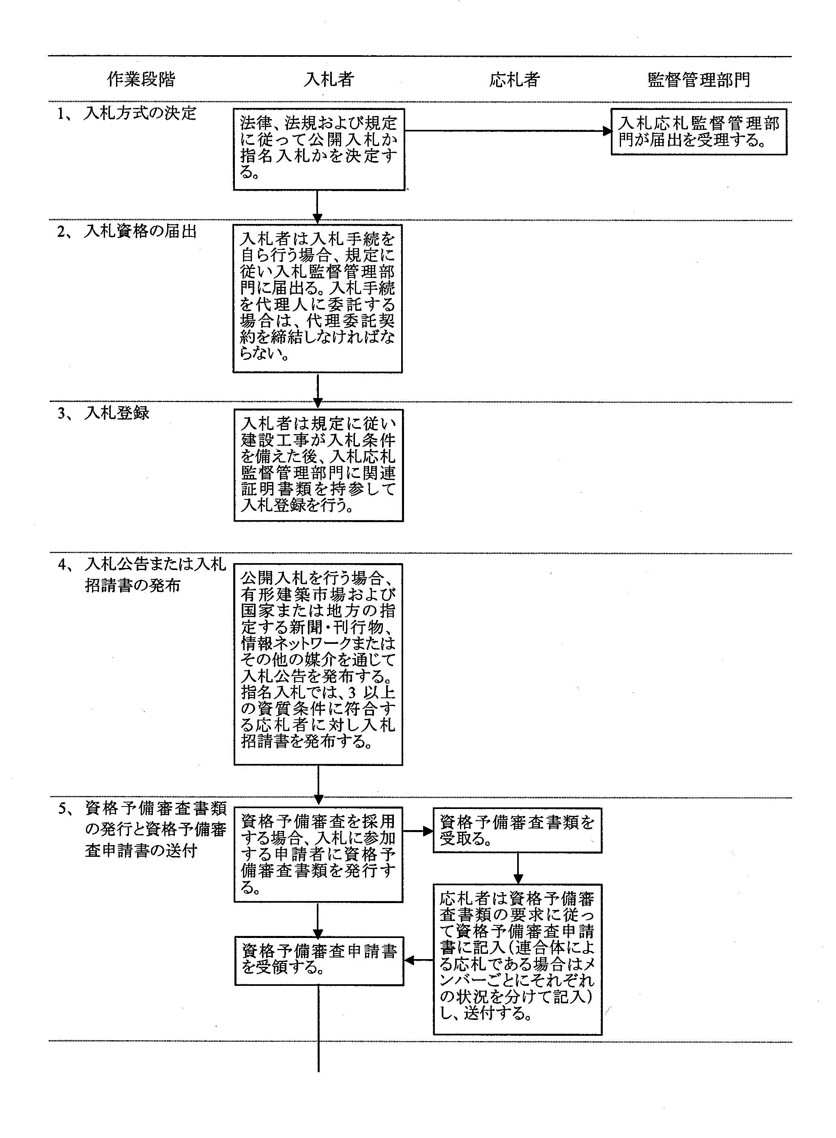

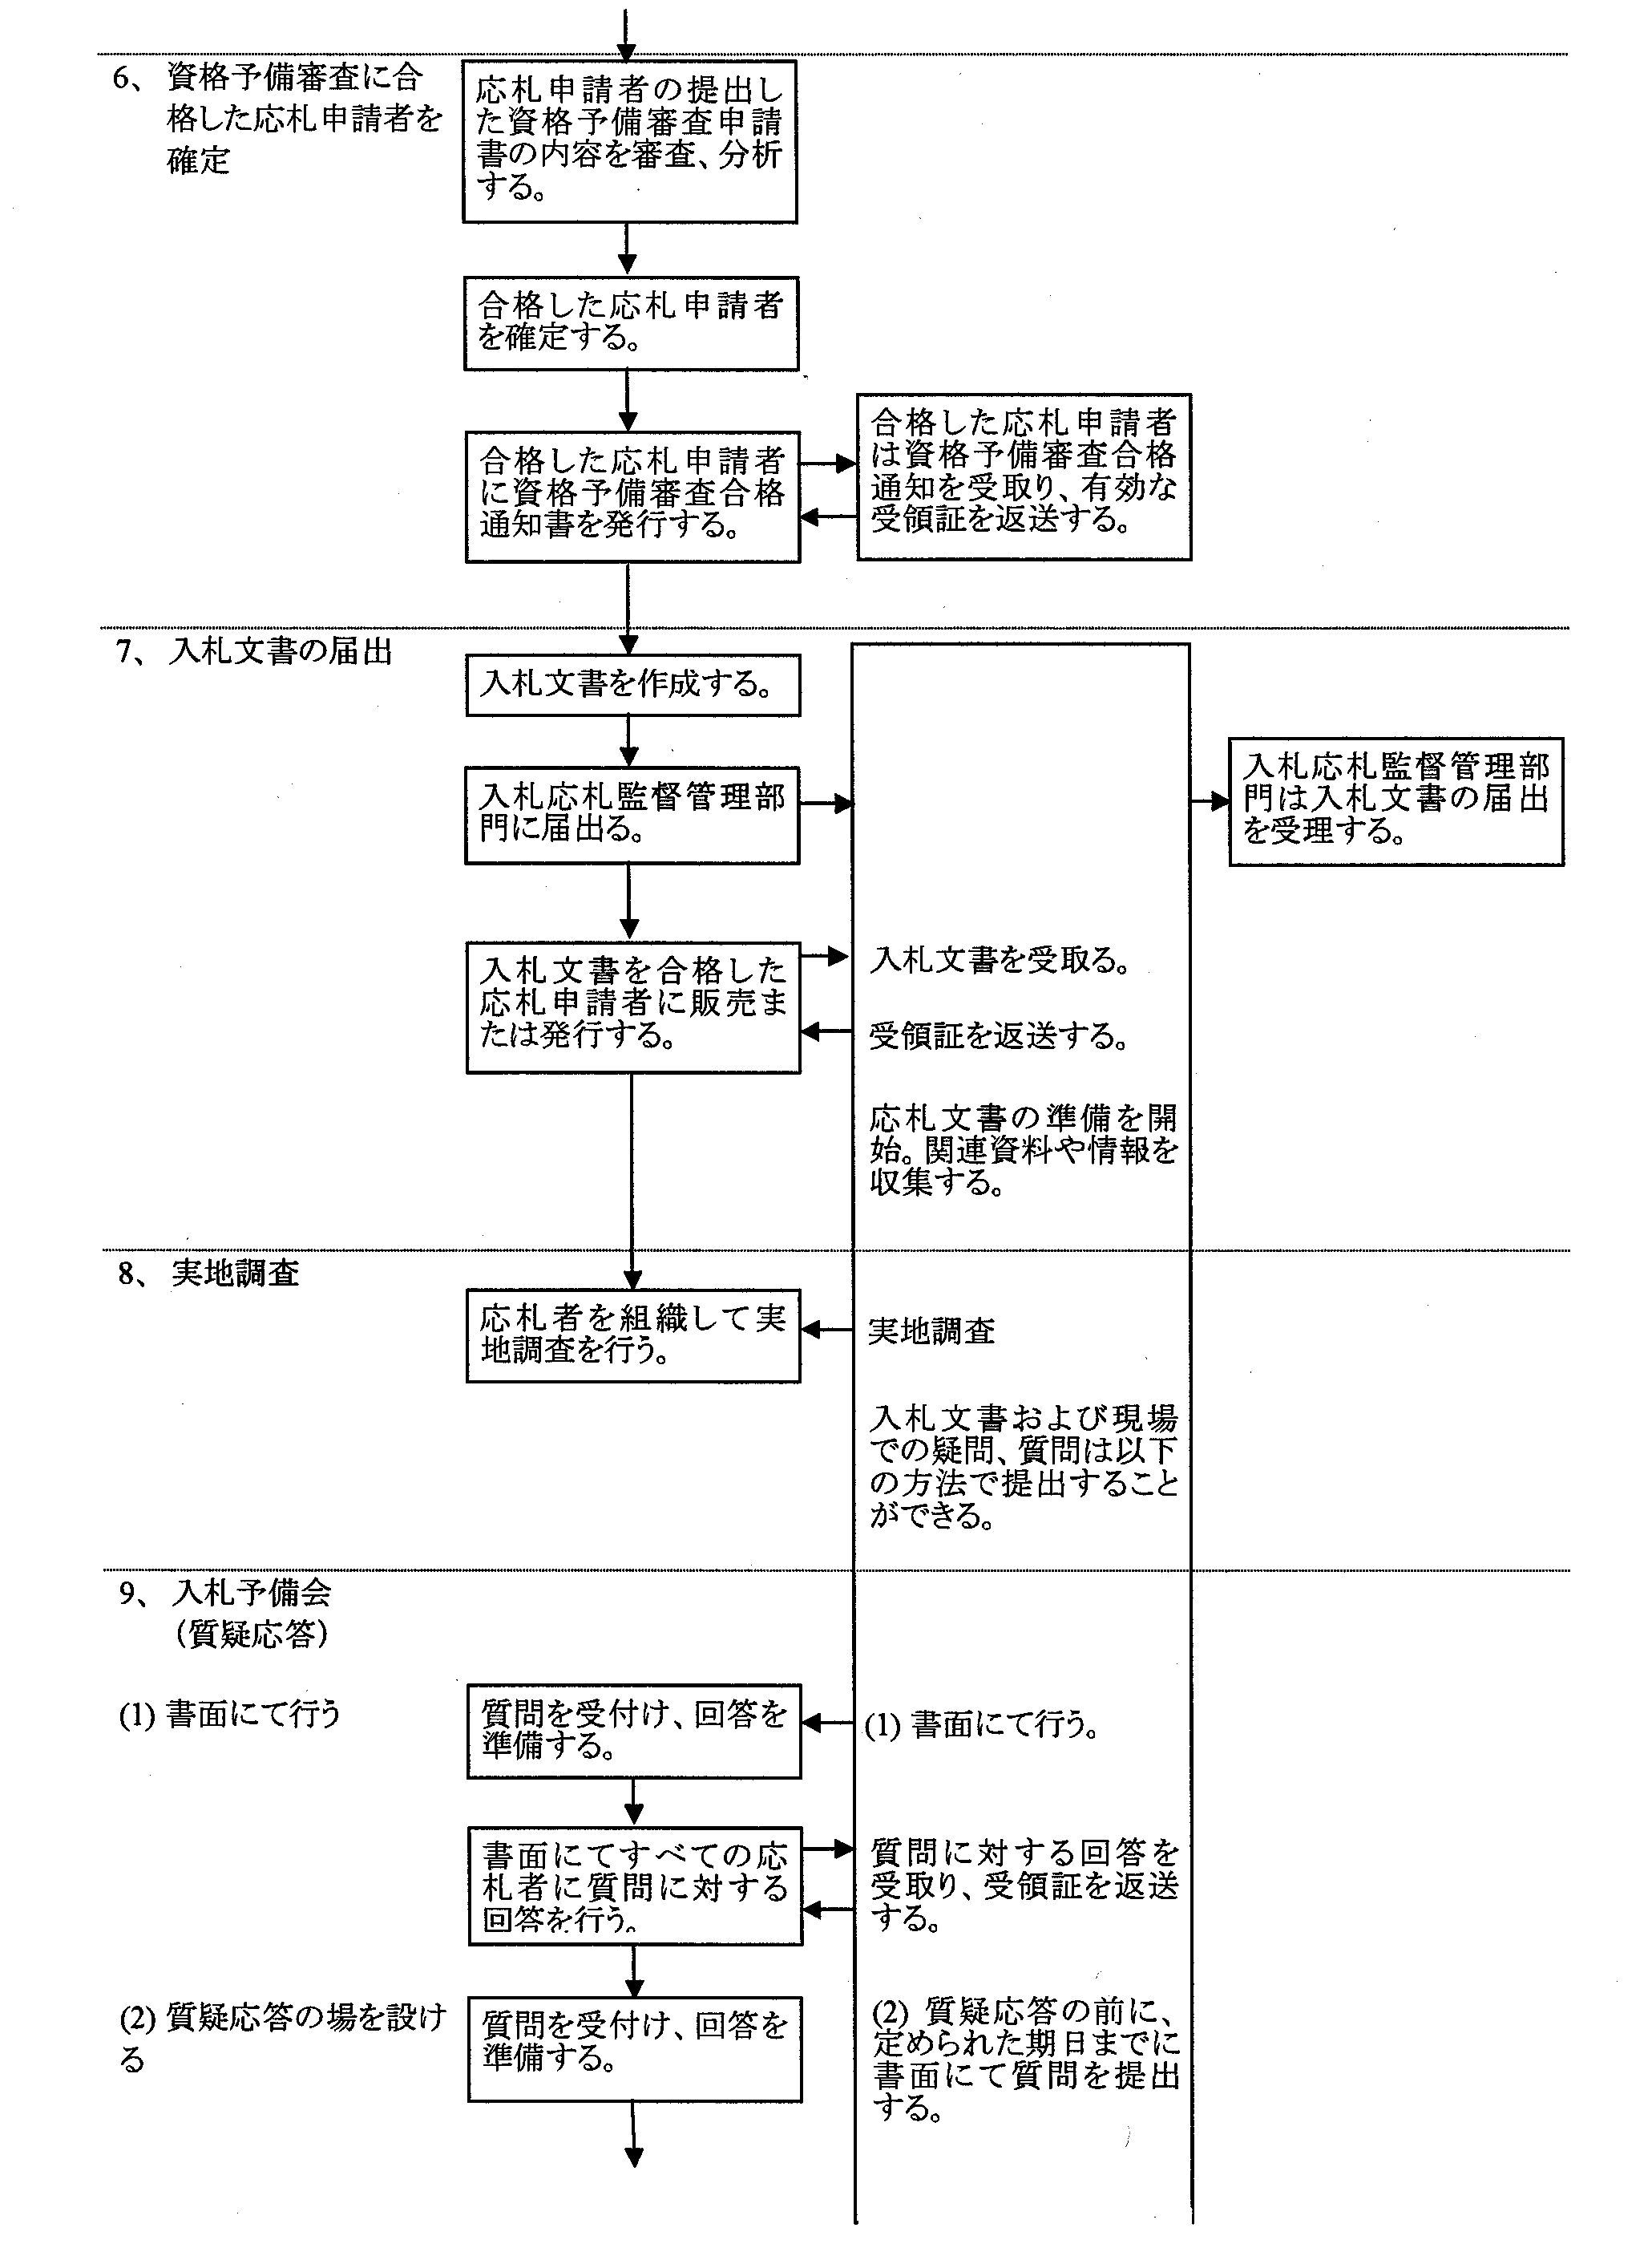

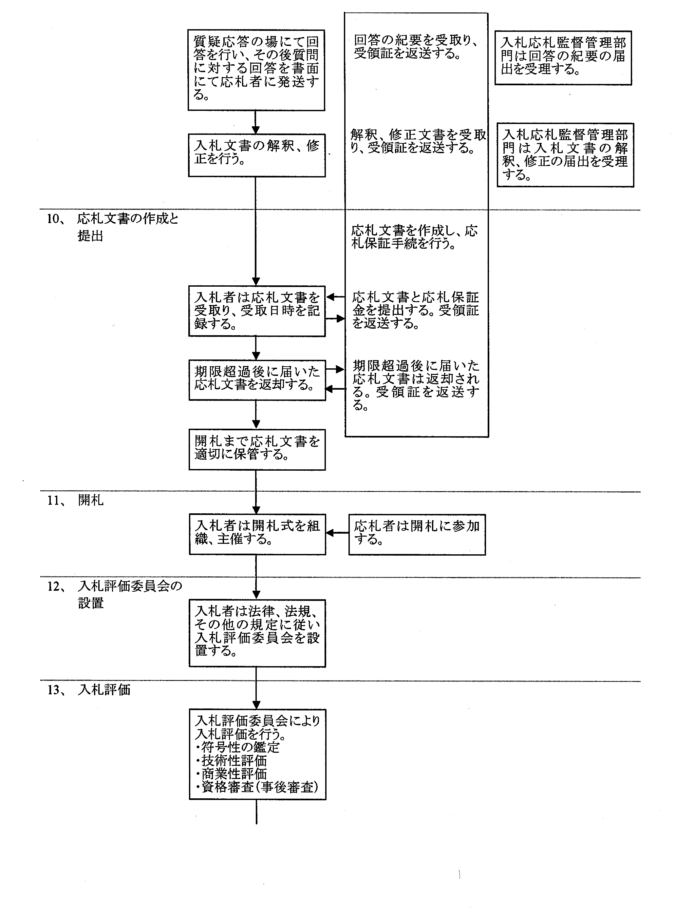

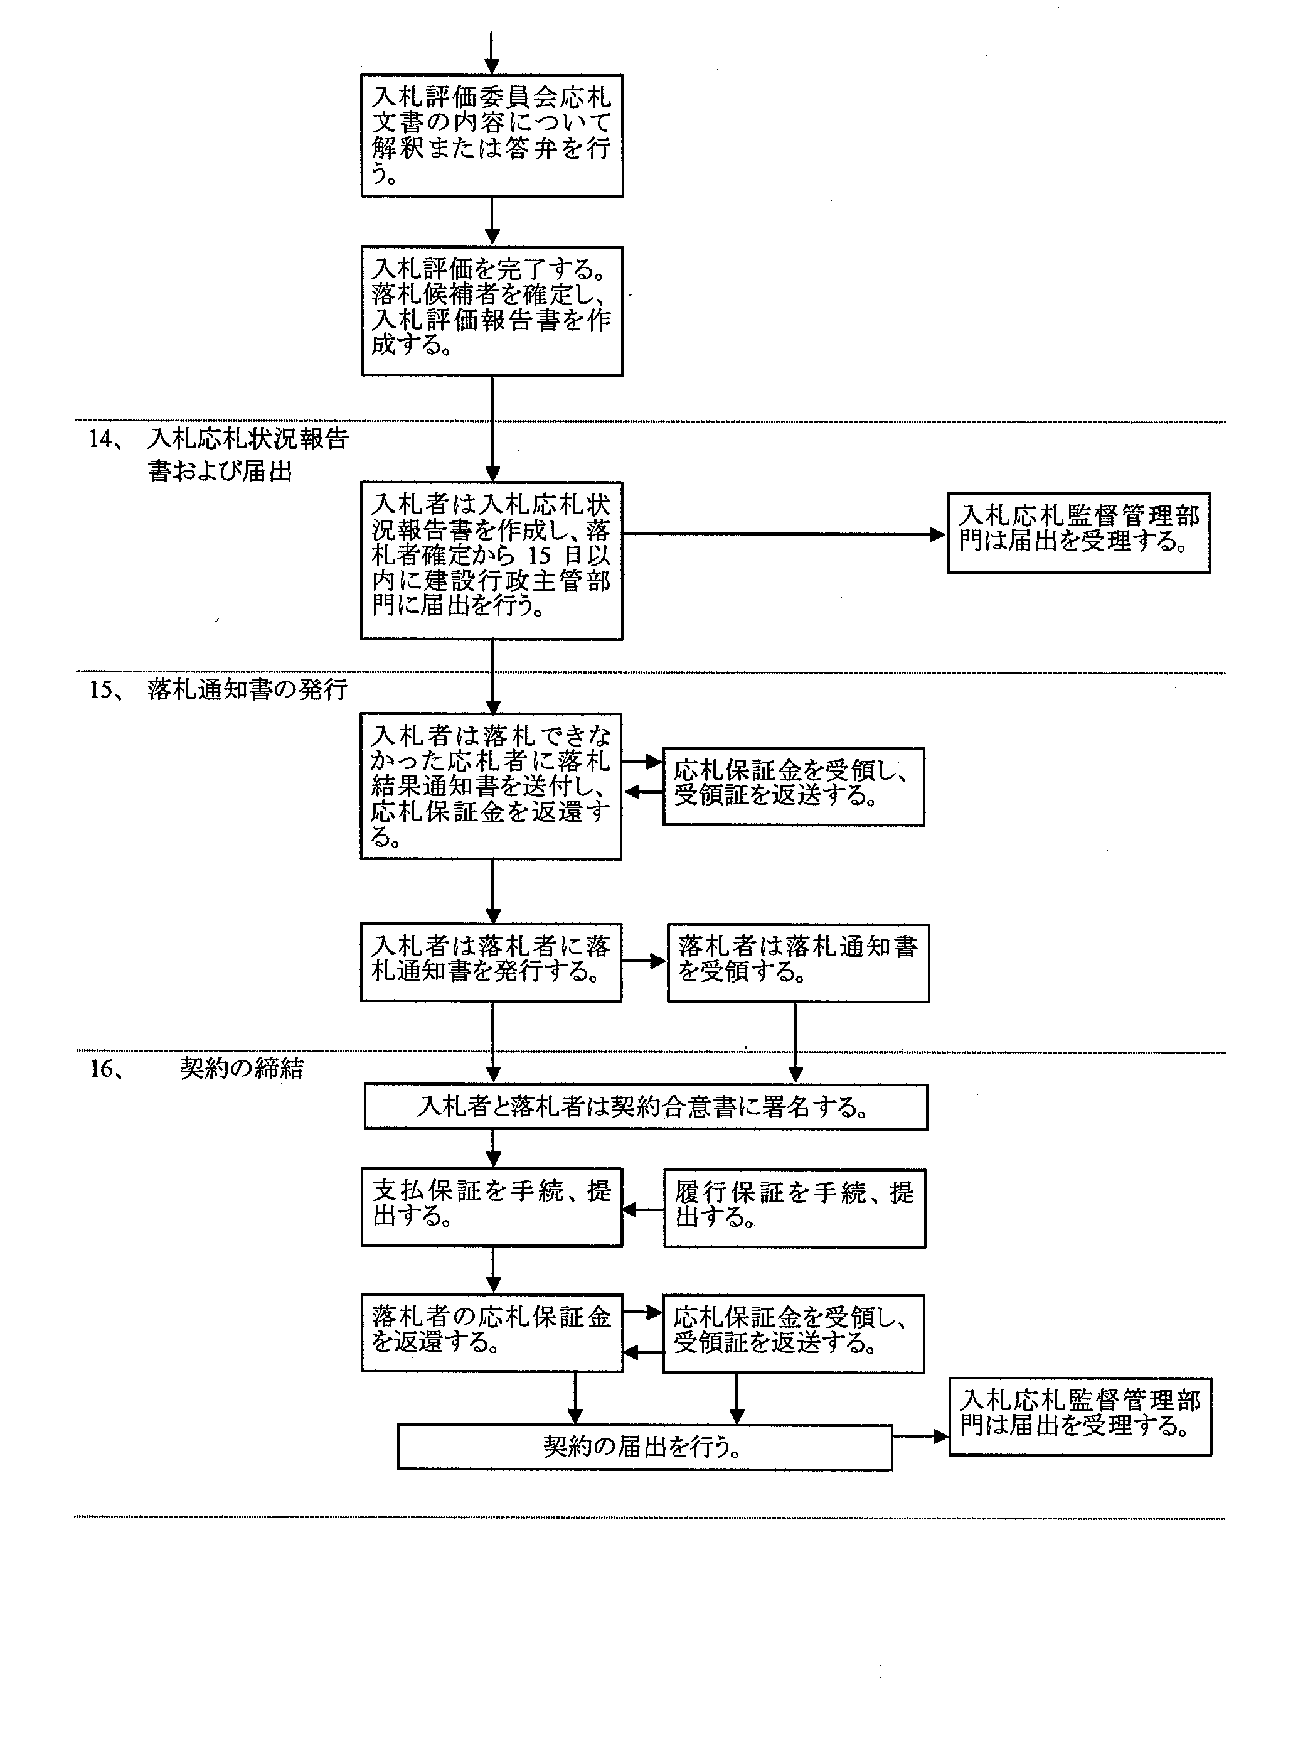

外国人事業法第4条（語彙定義） (1) タイ国籍を有していない自然人。 (2) タイ国内で登記していない法人。 (3) タイ国内で登記している法人であるが、以下の形態にあるもの。 (a) (1)または(2)に基づく人が資本である株式を半数以上保有する法人、あるいは(1)または(2)に基づく人がその法人の全資本の半分以上を投資した法人。 (b) (1)に基づく人が共同経営者または経営者である登記された合資会社(有限会社:Limited Partnership)または合名会社(Registered Ordinary Partnership)。 (4) (1)(2)または(3)に基づく人が資本である株式を半数以上保有するタイ国内で登記されたあるいは(1)(2)または(3)に基づく人がその法人の全資本の半分以上を投資した法人。
外資の出資比率が49%以下の企業
外国人事業法第14条(最低資本)。外国企業がタイで事業を始めるにあたって、タイ国内でその事業に関係する債権者を保護するための規則。ただし、建設業の場合、プロジェクト毎に日本国内の本社からタイの支店に送金することが求められており、通常の意味での「資本」ではない。
外国人事業法17条 事業許可申請において、外国人は省令が規定する原則及び方法に従い大臣または局長に許可を申請する。表－2にある事業の場合は内閣が、表－3にある事業の場合は局長が承認または許可を審査し、申請日から60日以内に審査を終了する。内閣の承認審査で内閣が当該期限内に審査を終了することができない不可避の事由がある場合、審査期限の必要に従い、ただし当該期限日から60日以内に延長することができる。
第24条 (1) 特定の職人の技能または特別な専門技術を備えた人を必要とする種類の業務 (2) 機械、機械装置、エンジン、電気器具、電気装置の修理のための雇用等、修理費用が見積もられる前に、欠陥または損傷を発見するために分解する必要がある供給品の修理に関する雇用 (3) 遅滞すれば政府に損害が生じる可能性があるため至急実施する必要のある業務 (4) 政府の守秘義務を必要とする業務 (5) やむをえない状況または緊急事態において追加の必要性がある業務、または政府機関の利益となる業務、および再注文が必要な業務 (6) 他の方法による雇用では満足の行く結果が得られない業務
第26条 特別な場合の方法による購入または雇用は、政府機関、地方政府行政規則に関する法律に基づく機関、法律により地方政府行政機関であると定められるその他の機関、または国有企業により、下記の場合に行われる購入または雇用である (1) かかる団体が、供給品の生産者またはかかる業務の請負業者であり、大統領が購入または雇用を認める場合。 (2) 購入または雇用が、法律または閣僚会議の決定により求められる購入または雇用。この場合は、法律または閣僚会議の決定により定められるその他の機関を含むものとする
政府機関のチーフとは、中央政府にあっては局長（director-general）等、地方政府にあっては知事（provincial governor）である。（総理府規則BE.2535 第5条）
参考資料：JETRO ASEAN JAPAN CENTERﾎｰﾑﾍﾟｰｼﾞ
（付加価値税率現状維持に関する法令） ROYAL DECREE ISSUED UNDER REVENUE CODE GOVERNING REDUCTION OF RATE OF VAT (NO.416) B.E.2546
タイ国民商法典第587条、第607条
個人で取得する就労ビザとは異なり、企業が取得する許可であり、個人で取得出来るものでなく、さらに、タイに会社があれば自動的に取得出来るというものでもなく、会社のビジネス内容・会社の規模、資本金・会社の外貨獲得能力・会社の雇用促進能力、会社の技術移転能力、本人の役職と仕事内容、職務内容に適格な学歴及び職歴、本人の所得といった点を総合的に判断し与えられる。
参考：JETRO（日本貿易振興会）
「投資」という用語は、フィリピンの法律に基づいて編成されるあるいは存続する企業への資本参加を意味する。また、「外国投資」という用語は、実際にフィリピンに送金され、中央銀行に正式に登録された外貨あるいはその他の資産の形をとって非フィリピン国籍の個人または団体によりなされた資本参加を意味する。
「ネガティブリスト」という用語は、外国資本の出資率が最大40％に限定されている経済活動分野のリストを意味する。
Commonwealth Act №541
Letter of Instructions №630
共和国法（RA）6957号「民間企業によるインフラ、およびその他の目的のための金融、建設、運営、保守プロジェクトに関する認可法」の一部条項の改定法であるRA7718号
The Corporation Code of The Philippines：会社法
参考資料：JETRO、日本商工会議所
工業省の下部機関であるが、独立した運営機関として、CIDB ACT 520（建設業に関する職務及びそれらに関する事項を規定する法律）をもとに、建設業の管理を行っている機関である。運営資金も独立しており、50万RMを超える工事契約がある場合に、受注業者から徴収する契約額の0.25％の賦課金で運営されている。
FIC（Foreign Investment Committee：外国投資委員会）のガイドラインによる
PKKは総理府・実施調整機関（ICU）の監督の下で1984年4月に設立された。同センターは国・州レベルの建設請負工事（土木工事と電気工事）の中央登録組織および概要照会センターとして、公共事業部（PWD）の機能を引き継いだものである。1988年以降政府プロジェクトに参加できるのはPKK登録業者に限られている。尚、1991年10月よりPKKはICUからJKR（公共事業省）へと移管された。
資本・理事会のメンバー・管理職・職員が少なくとも51%以上がブミプトラである企業、もしくは連邦政府・州政府が設立した政府機関。
参考文献 堀井健三（1998）『マレーシア村落社会とブミプトラ政策』論創社
参考資料：JETRO、マレーシア工業開発庁（ホームページ）
純資産について ○一般的な財務諸表上の「資本の部」のこと。 ○純資産（＝資本の部）は企業の総資産から負債を引いた額のことを指す。 登録資本について ○外資企業設立のため工商行政管理機関に登録する資本の総額。＝外国投資家が引き受けに同意した全出資額。（外資企業法実施細則20条） ○一般的な財務諸表上の「資本金」のこと。 ○定款に記載された資本金額で、会計士による証明を要する。
外商投資建築業企業管理規定 建設部、対外貿易経済合作部令第113号 2002年12月1日施行
コンソーシアムの場合、資質等級の低い方の業務可能範囲となる。（ 同上 ）
参考資料：JETRO、PHP研究所「中国事業展開マニュアル」

